**Packet Tracer - Резервное копирование файлов конфигурации**

**Цели**

**Часть 1. Установка соединения с TFTP-сервером**

**Часть 2: Перенос файла конфигурации с TFTP-сервера**

**Часть 3. Резервное копирование конфигурации и образа IOS на TFTP-сервер**

**Общие сведения и сценарий**

В этом упражнении вы можете продемонстрировать способы восстановления файлов конфигурации из резервной копии для последующего резервного копирования. Из-за отказа оборудования был установлен новый маршрутизатор . К счастью, резервные копии файлов конфигурации были сохранены на сервере простого протокола передачи данных (TFTP). Вам необходимо восстановить эти файлы с TFTP-сервера, чтобы маршрутизатор вернулся в режим онлайн как можно скорее.

**Инструкция**

**Часть 1.Установка соединения с TFTP-сервером**

**Примечание.** Поскольку это новый маршрутизатор, первоначальная настройка будет выполняться через консольное подключение к маршрутизатору.

a.     Нажмите **PCA**, откройте вкладку **Desktop** (Рабочий стол), выберите **Terminal** (Терминал), чтобы открыть окно командной строки **RTA**.

б.     Настройте и включите **Gigabit Ethernet 0/0**. IP-адрес должен совпадать с адресом шлюза по умолчанию для **TFTP-сервера**.

в.     Проверьте связь с **TFTP-сервером**. При необходимости устраните неполадки.

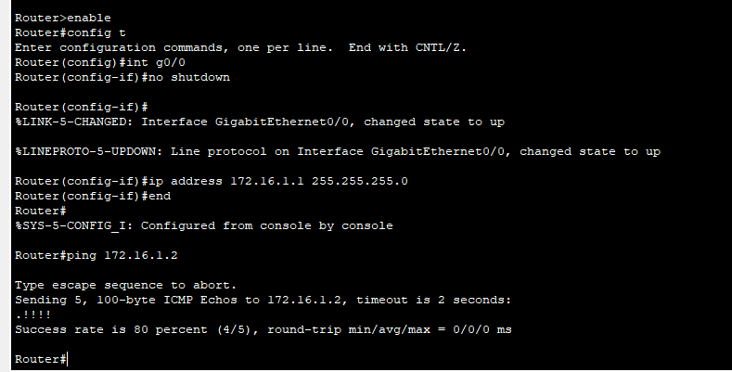

**Часть 2: Перенос файла конфигурации с TFTP-сервера**

a.     В привилегированном режиме EXEC введите следующую команду:

Router# **copy tftp running-config**

Address or name of remote host []? **172.16.1.2**

Source filename []? **RTA-confg**

Destination filename [running-config]?

Маршрутизатор должен возвратить следующие данные:

Accessing tftp://172.16.1.2/RTA-confg...

Loading RTA-confg from 172.16.1.2: !

[OK - 785 bytes]

785 bytes copied in 0.001 secs

RTA#

%SYS-5-CONFIG_I: Configured from console by console

RTA#

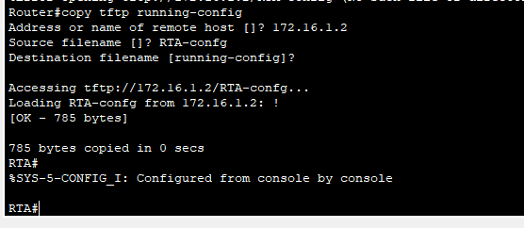

б.     Выполните команду, чтобы отобразить текущую конфигурацию.

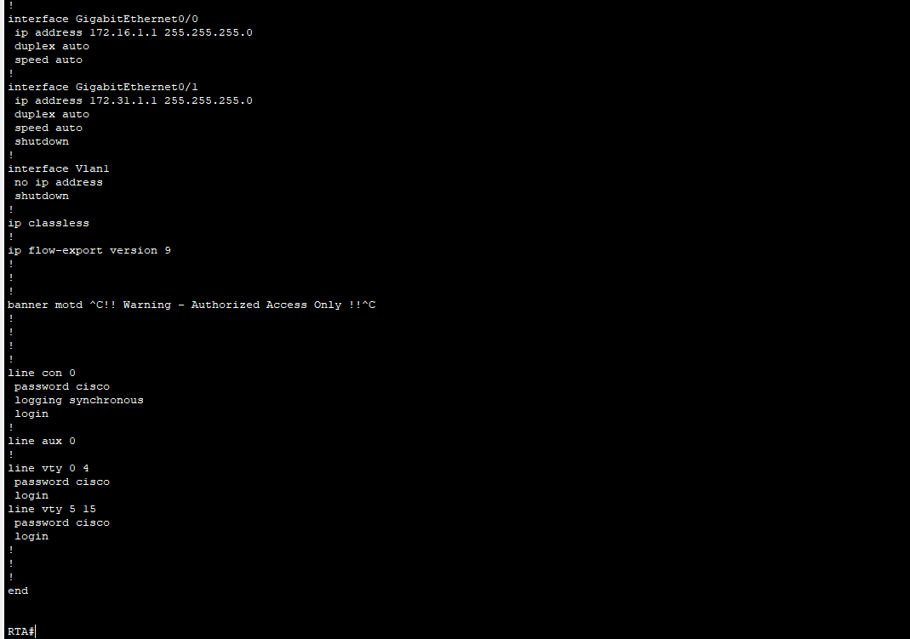

Вопрос:

Какие изменения были внесены?

Настройка паролей, настройка интерфейсов

в.     Выполните соответствующую команду **show**, чтобы отобразить состояние интерфейса.

Вопрос:

Все ли интерфейсы активны? Нет

г.     Устраните все проблемы, связанные с интерфейсами, и проверьте связь между PCA и сервером TFTP.

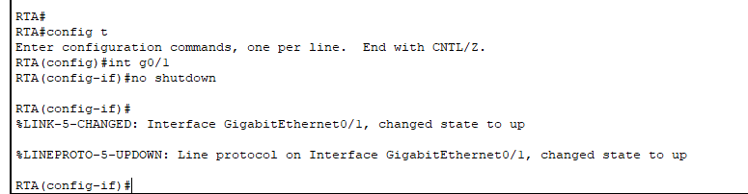

**Часть 3.Резервное копирование конфигурации и образа IOS на TFTP-сервер**

a.     Измените имя узла **RTA** на **RTA-1**.

б.     Сохраните конфигурацию в NVRAM.

в.     Скопируйте конфигурацию на **TFTP-сервер** с помощью команды **copy** :

RTA-1# **copy running-config tftp:**

Address or name of remote host []? **172.16.1.2**

Destination filename [RTA-1-confg]?

г.     Выполните эту команду, чтобы отобразить файлы из флеш-памяти.

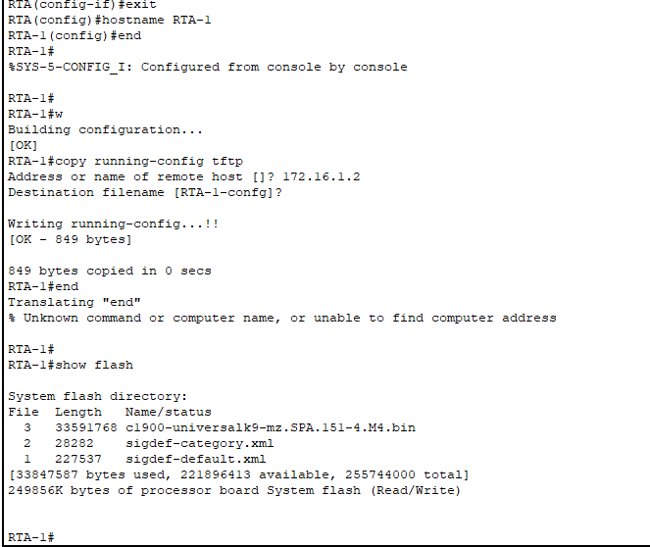

д.     Скопируйте образ IOS на **TFTP-сервер** с помощью следующей команды:

RTA-1# **copy flash tftp:**

Source filename []? **c1900-universalk9-mz.SPA.151-4.M4.bin**

Address or name of remote host []? **172.16.1.2**

Destination filename [c1900-universalk9-mz.SPA.151-4.M4.bin]?

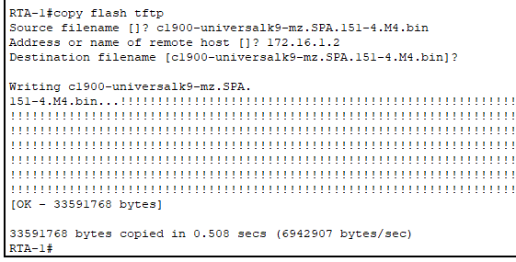

Вопрос:

Какой специальный символ неоднократно показывает, что файл IOS успешно копируется на TFTP-сервер? !

е. Откройте TFTP-сервер и перейдите на вкладку Службы, выберите TFTP и прокрутите список файлов IOS.

Вопрос:

Был ли скопирован файл IOS **c1900-universalk9-mz.SPA.151-4.M4.bin** на TFTP-сервер? Да

*Конец документа*